Laboratoire de chimie
Expérience 2 : Purification de produits chimiques par distillation

Rapport de laboratoire remis à
M. Éric Comfort

Dans le cadre du cours de
Chimie organique Laboratoire
CHM1721

Par : Kadija-Rayan Saleebaan
300004247

Université d’Ottawa
Le 1 février 2018

Objectif

Dans ce laboratoire, nous avons à observer et à comparer l’effet de la séparation des molécules à travers deux types de distillation étant la distillation simple et la distillation fractionnée.
Procédure

« Voir manuel de laboratoire pour l’introduction à la chimie Organique 2018 page 14 à 21 »
Les modifications effectuées lors du laboratoire :
- Nous avons couvert le ballon de distillation avec de l’aluminium pour conserver la chaleur de notre solution
- Nous avons arrêté le chauffeur vers 23mL du cylindre pour éviter l’endommagement de notre contenant de ballon lors des distillations (il n’y avait pas assez de gouttes pour s’y rendre à 25mL)
Observation

Distillation simple | - La distillation est plus rapide que celle de la distillation fractionné
Distillation fractionnée | - Ça prit plus de temps à pouvoir constater une distillation complète
Observation qui inclut les deux distillation | - Les gouttes était plus ralenti au début que vers la fin des distillations
Autres observation | - L’odeur du mélange de 2-propanol et 1-butanol (odeur fort).  - Ceci était un liquide transparent  - Un tourbillonnement se produisait dans le cylindre à mesurer

Tableaux :
Tableau #2 : Relation entre la température et le volume des gouttes lors de la distillation fractionnée

Tableau #1 : Relation entre la température et le volume des gouttes lors de la distillation simple

Volume (mL) | Température (degrés Celsius)
1 | 80.1
2 | 81.1
3 | 90.3
4 | 91.5
5 | 92.4
6 | 93.3
7 | 94.2
8 | 95.3
9 | 96.1
10 | 97.2
11 | 98.1
12 | 100.1
13 | 102.9
14 | 103.4
15 | 104.8
16 | 107.8
17 | 110.7
18 | 113.8
19 | 114.7
20 | 115.3
21 | 117
22 | 117.4
23 | 117.6
Volume (mL) | Température (degrés Celsius)
1 | 82.3
2 | 83.1
3 | 84.2
4 | 84.8
5 | 85.4
6 | 86.3
7 | 86.9
8 | 87.6
9 | 88.6
10 | 89.8
11 | 91.2
12 | 93.6
13 | 95.9
14 | 98.8
15 | 103.9
16 | 108
17 | 112.3
18 | 115.3
19 | 116.5
20 | 117.2
21 | 117.6
22 | 117.7
23 | 117.6

Graphiques
Graphique #1 : Relation entre la température et le volume des gouttes écouler dans le cylindre à mesurer lors de la distillation simple

Graphique #2 : Relation entre la température et le volume des gouttes écouler dans le cylindre à mesurer lors de la distillation fractionnée

Discussion
Photo de montage d’une distillation simple Photo de montage d’une distillation fractionnée
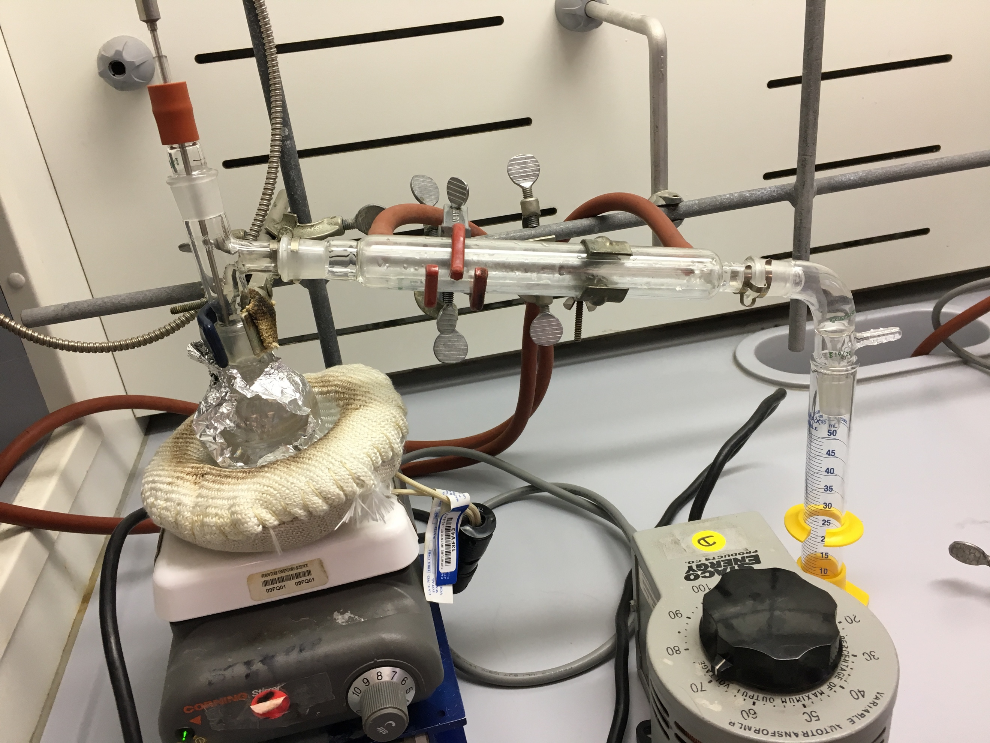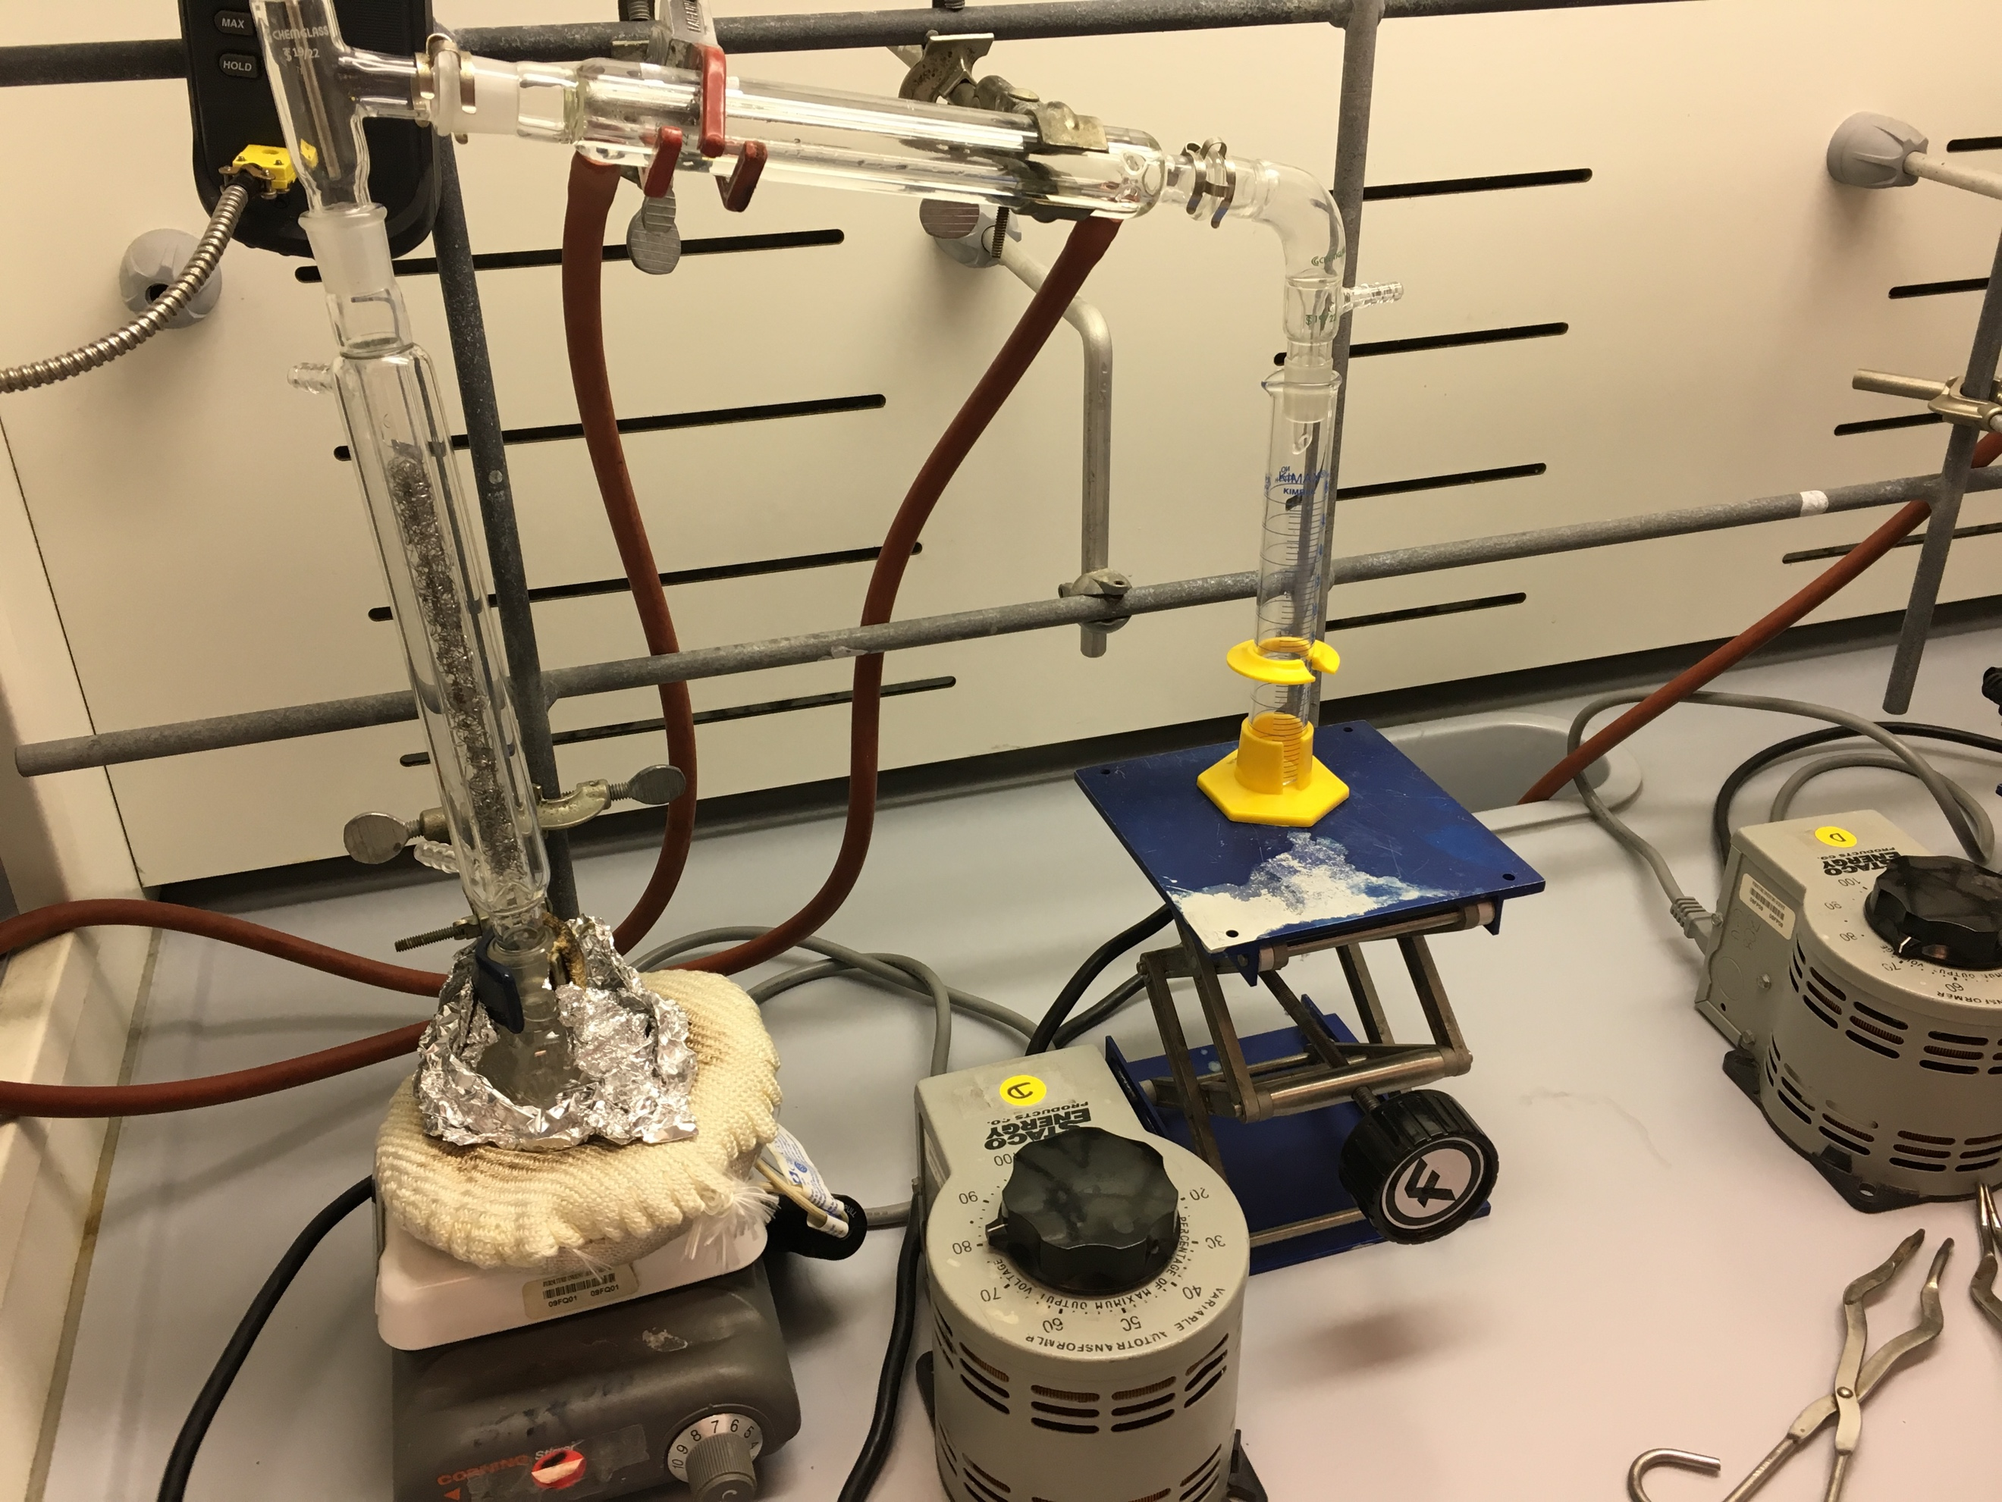

- Dans cette expérience, nous observons l'effet de la distillation d’un mélange composé de 2-propanyle et le 1-butanol. Les deux méthodes de distillation qui servent à séparer les solutions ont leurs propres caractéristiques. Tout d’abord, une distillation simple se consiste d'un récipient en forme de boule d'où sortira votre substance, un réfrigérant dans lequel sépare votre mélange et qui finira par se rendre au ballon récepteur (où dans le lab., nous nous sommes servi d’un cylindre à mesurer). Cette méthode de distillation est utilisée pour les substances d'un point d'ébullition inférieur à 100 degrés ainsi que pour sa rapidité du processus. D'un autre part, il y a la distillation fractionnée qui consiste des mêmes matériaux sauf qu’on ajoute une colonne de fractionnement. Cela est donc un processus qui prend plus de temps et nécessite généralement des substances d'un point d'ébullition égal ou supérieur à 100 degrés. Bien que ce soit plus efficace que la simple distillation.
- Cela dit qu’on s'attend à avoir deux projections différentes dans notre graphique qui démontre la relation entre la température avec le volume d’écoulement dans le cylindre à mesurer. Avec la distillation simple, une courbe graduellement constante devrait se former tandis que pour la distillation fractionnée, nous nous attendons une courbe plus définie et plus spécifique au centre du graphique. (Comme illustré sur le manuel organique de chimie 1721)
- Pour justifier les courbes attendues de cette expérience, il faudrait simplement se fier à ce qui ce passe avec le composé. Lors d’une distillation, le but est de retirer la plus de composante A pour y arriver à que de la substance B. Pour y arriver à ceci, la composante A ayant le point d’ébullition plus faible subira une évaporation ce qui nous laisse en fait une plus grande quantité de composante B. Une distillation simple effectue bel et bien ce processus alors cela explique la courbe ascendante. Pourtant pour une distillation fractionnée, on effectue le même processus mais à plusieurs reprise (c’est-à-dire qu’une distillation fractionnée équivaut à de multiples distillations simples.) alors avec cela, on finira par recevoir que de la substance B. ‘’Ces multiples distillations simples’’ mènera alors à une courbe bien plus définit.
- En comparant nos résultats avec ceux du manuel, on peut dire que les graphiques ne sont pas identiques à ce qu’on s’attendait principalement pourtant les similitudes sont présentes et nous sommes capables de distinguer lequel des deux graphiques (les graphiques dont nous avons produit ci-dessus) représente la distillation simple ou la distillation fractionné.
Graphique d’une distillation fractionnée attendue

Graphique d’une distillation simple attendue

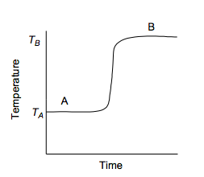
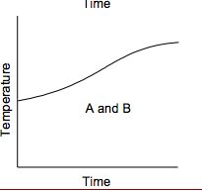

Source d’erreurs possibles : Nous avons remarqué que les gouttes de solution distillée a atteint jusqu’à un volume de 23mL au lieu du volume initial étant 25mL. Ceci peut être en raison de fuite de la solution possible tout au long du processus. Aussi, pour d'éviter que le récipient ne surchauffe et ne soit endommagé. Donc comme solution à ceci, il faudrait s’assurer les trous ou les sections possibles d’avoir des pertes de fluides et de les bien sceller si nécessaire.
Par rapport à l’ajustement de la température pour la distillation, on peut fortement influencer le processus de la condensation et d'évaporation. Par exemple, si la température est trop basse, la solution commencera à se condenser, mais peut retomber dans le récipient au lieu de passer à travers toute la colonne de fractionnement ainsi que le reste de son passage (étant jusqu’au cylindre). Du même que lorsque la température devient bien plus élevée qu’au point d'ébullition des deux composantes, ceci peut simplement faire bouillir les deux solutions sans aucune séparation sera effectuée.

Question

- Expliquez pourquoi liquide doit s’écouler dans la colonne de fractionnement afin de séparer les composés au cours d’une distillation fractionnée.
La colonne de fractionnement agit comme plusieurs distillations simples appliqué sur une seul. Une évaporation complète lors d’une distillation simple est bel et bien un certain ratio d’évaporation dans la colonne. Cela explique ainsi le prolongement de temps sur cet méthode de séparation.

- Les colonnes de fractionnement sont généralement plus efficaces si elles sont isolées afin de maintenir un gradient de température graduel dans la colonne. Pourquoi est-il important de maintenir un gradient de température uniforme dans la colonne de fractionnement?
Il est nécessaire de maintenir une température constante dans la colonne de fractionnement pour garder une séparation efficace et le plus pur possible. Cette purification provient de l’évaporation spécifique des fractions de moles de la substance ayant le point d’ébullition plus bas (2-propanol) sans dépasser la température des deux points d’ébullitions.

- Le point d’ébullition du benzène est de 81 °C. Quelle est la pression de vapeur du benzène à cette température?
Afin d’effectuer l’ébullition comme tel, il est nécessaire que la température de l’atmosphère soit égale à celle qui va vers la surface de l’eau.

- Quel est l’effet d’une augmentation de la pression atmosphérique sur le point d’ébullition d’un liquide?
L’effet de l’augmentation de la pression atmosphérique entraine ainsi l’augmentation du point d’ébullition du liquide. Ceci est parce que la pression de l’atmosphère est proportionnelle à celle de venant du liquide donc il est nécessaire que leur force s’élimine. Si la pression augmente, il est important que la pression du liquide monte aussi. Alors pour cette augmentation de pression du liquide, nous devrions augmenter sa température. (Pv=nRT)

- Pourquoi est-il important que l’eau entre par le bas du réfrigérant et non par le haut?
L’eau entre par le bas pour permettre un écoulement plus stable et assure un débit plus fluide. Donc, une fois que l'eau entre par le bas du réfrigérant, son volume à l’intérieur augmentera progressivement (par les forces de gravité) jusqu'à ce qu'il atteint le haut, étant aussi là où l'eau sortira. Si l’on effectue le contraire, l’eau qui ne remplira pas correctement le réfrigérant, ne succèdera pas au refroidissement de ce dernier et empêchera l’efficacité de la distillation

- Le composé A à une pression de vapeur de 350 mm Hg à 95 °C tandis que le composé B a une pression de vapeur de 150 mm Hg à la même température. Si les composés A et B sont miscibles, quelle est la pression de vapeur d’un mélange à 3:1 des composés A et B à 95 °C?
En se servant de la loi de Raoult, on confirme que la pression de vapeur d’un mélange à 3:1 des composés A et B sera égale à 300mm Hg:

$$P_{T}=X_{A}P_{A}+ X_{B}X_{B}$$

$$P_{T}=\left(\frac{3}{3+1}*350\right)+(\frac{1}{3+1}*150)$$

$$P_{T}=\left(0.75*350\right)+\left(0.25*150\right)$$

$$P_{T}=262,5+37,5$$

$$P_{T}=300mm Hg$$

Données signées par le démonstrateur

Titre 1 : Image des données brutes de la distillation simple
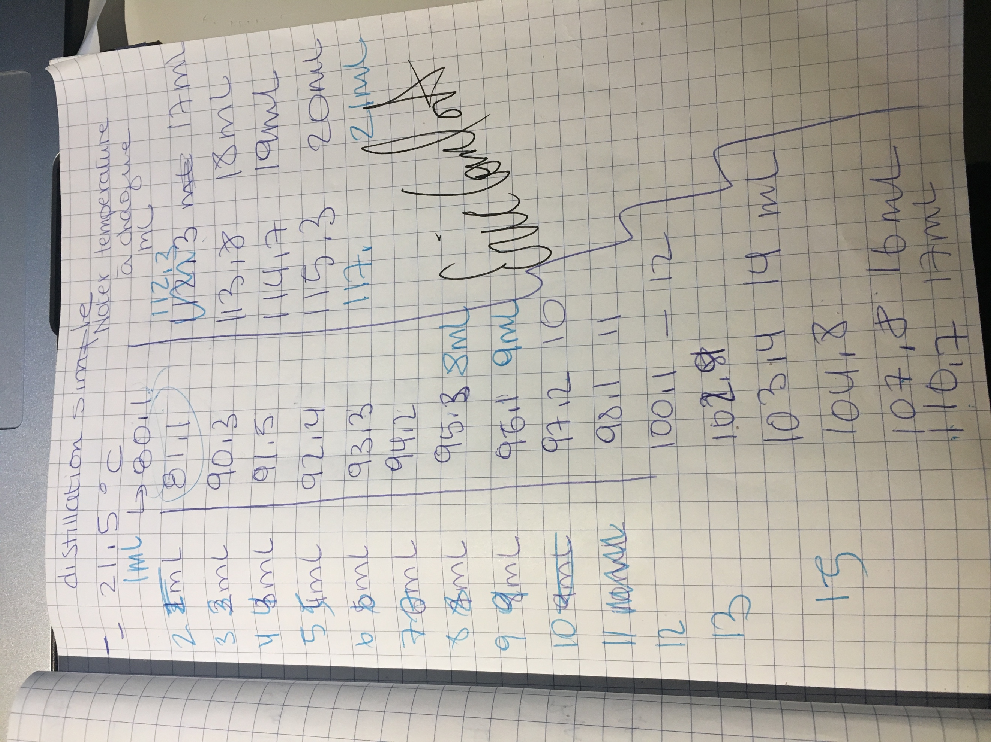

Titre 2 : Image des données brutes de la distillation fractionnée

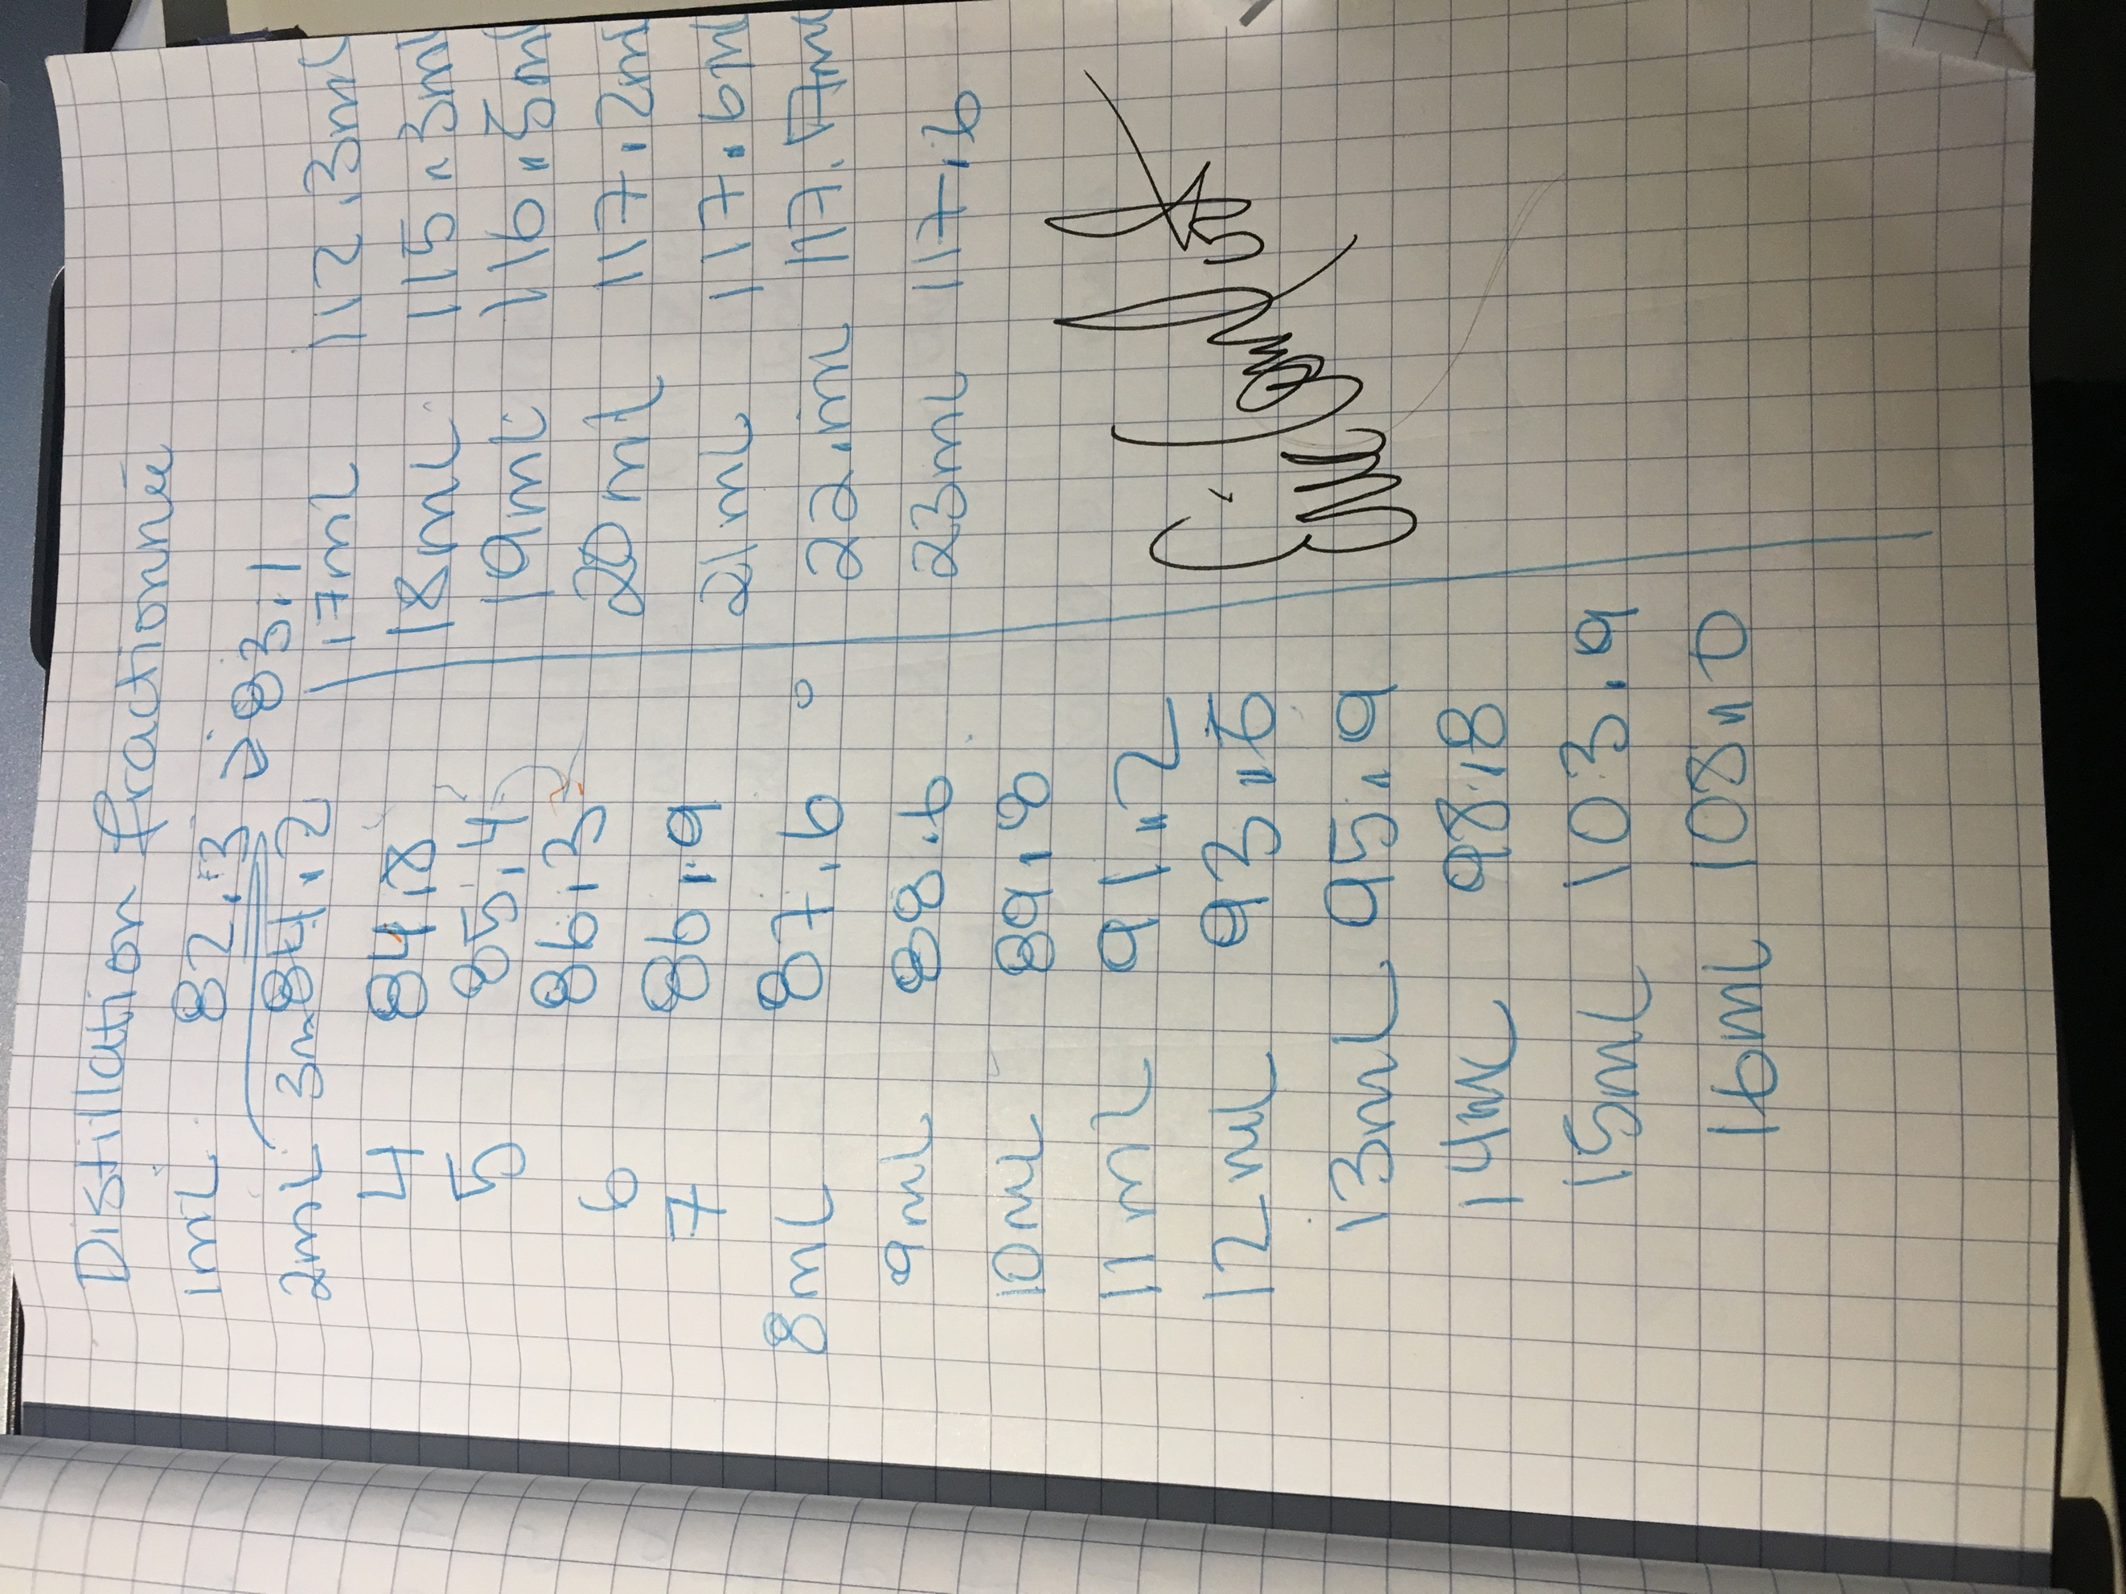
Titre 3 : Image des données brutes des observations
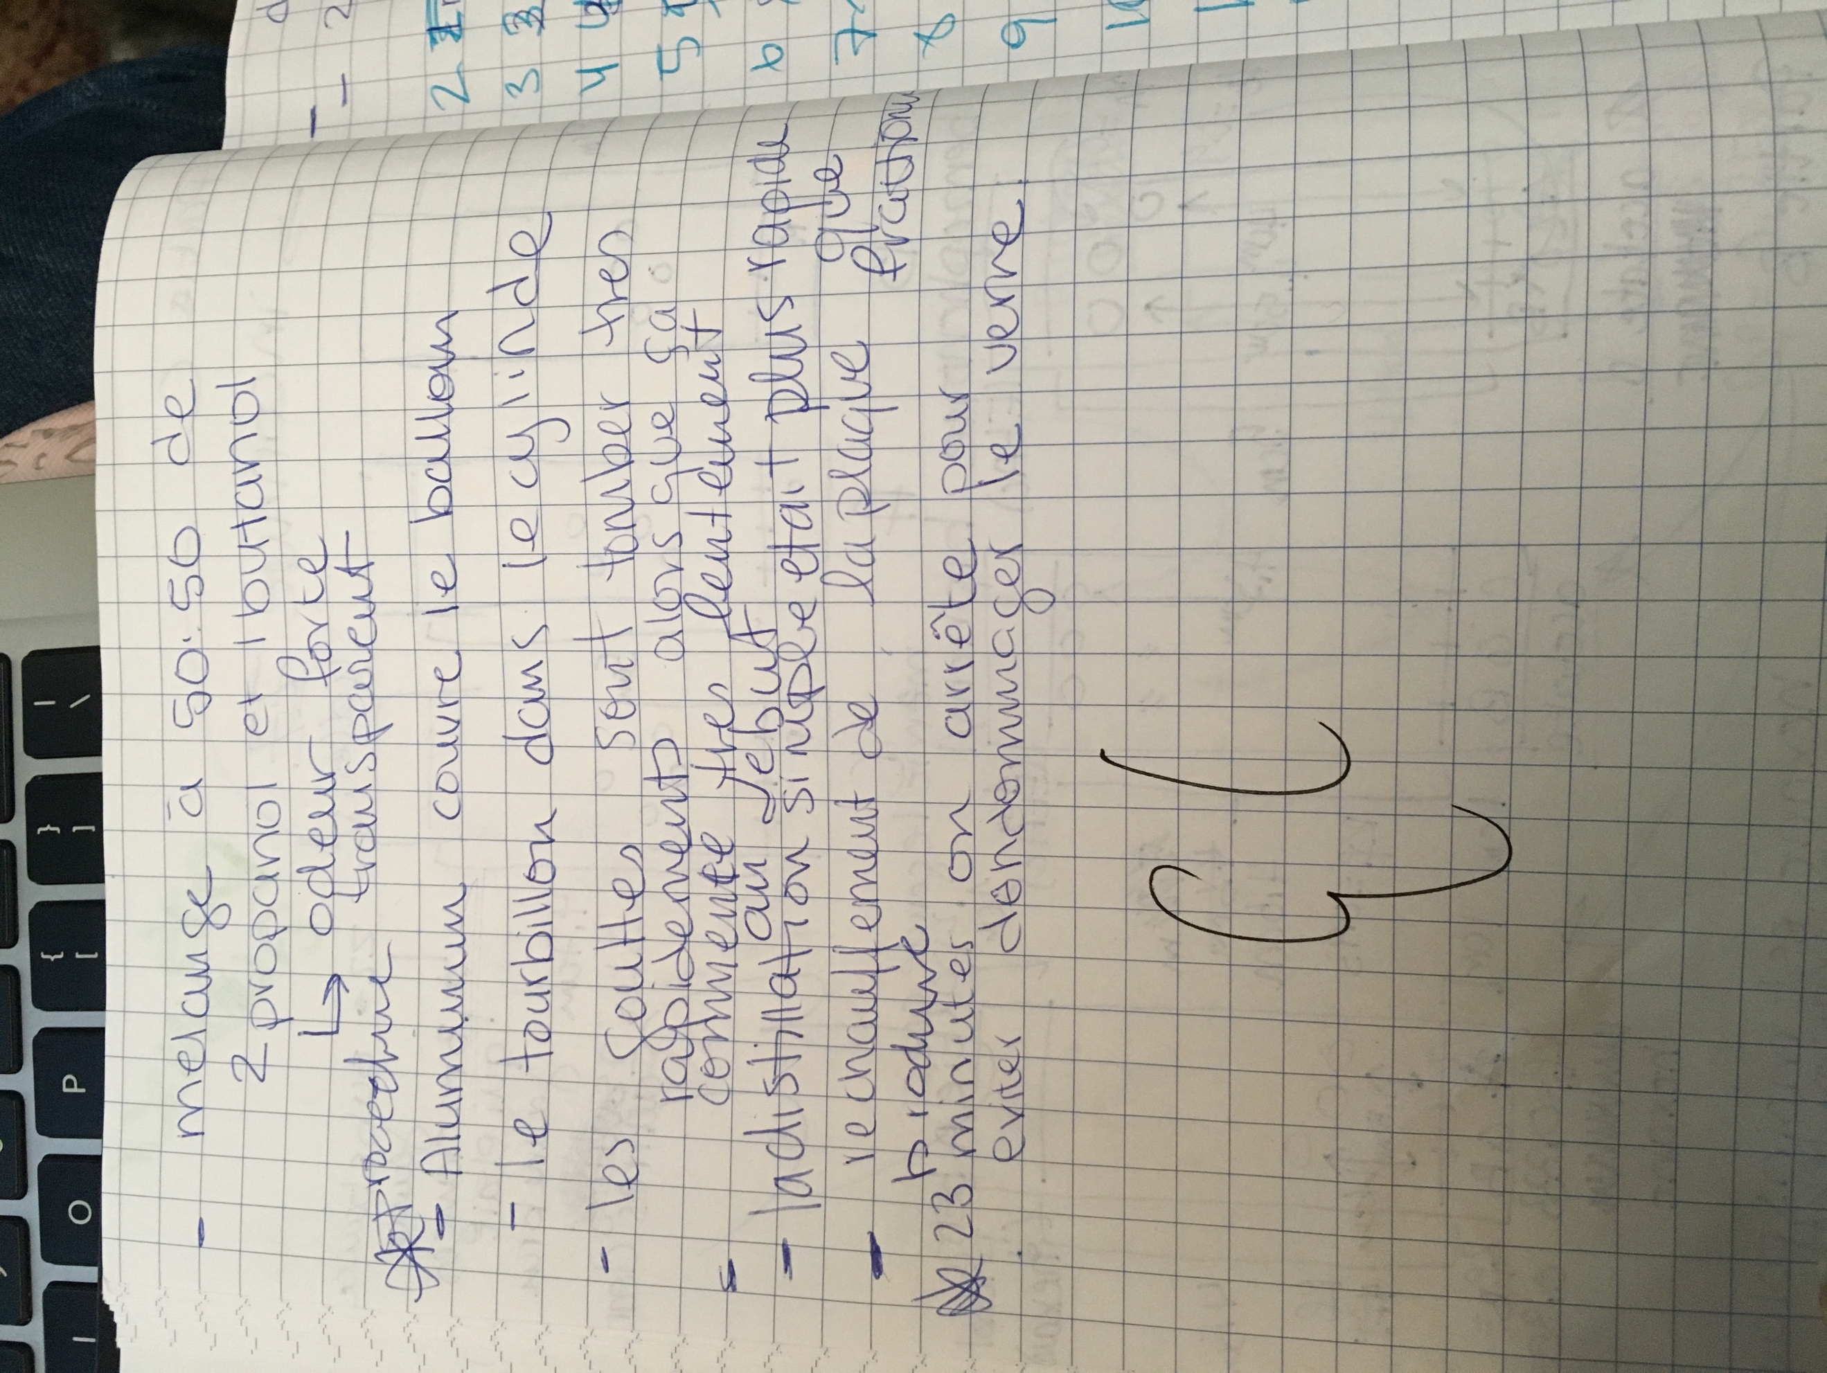

Bibliographie :

Venkateswaran, Rashmi. « Manuel de laboratoire de chimie organique 2018 ». Faculté des sciences à Université d’Ottawa. Pages 15-21

“Wired Chemist.” Distillation, www.wiredchemist.com/chemistry/in structional/laboratory-tutorials/distillation.

Winter, Arthur. Laboratory Help! Distillation, www.chemhelper.com/di stillation.html .

